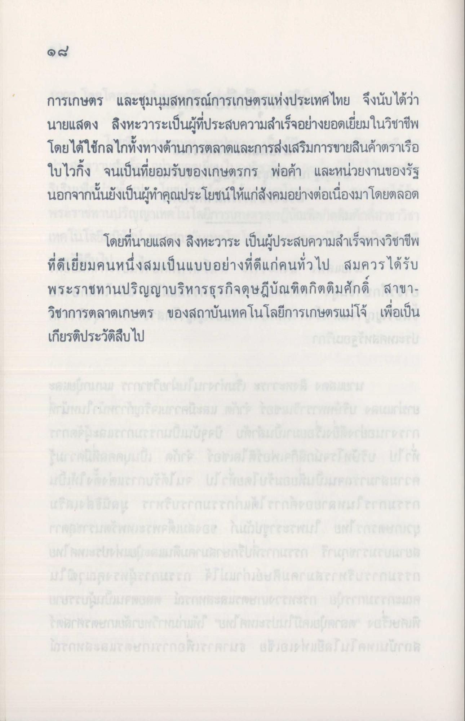
การเกษตร และชุมนุมสหกรณ์การเกษตรแห่งประเทศไทย จึงนับได้ว่า นายแสดง สิงหะวาระเป็นผู้ที่ประสบความสําเร็จอย่างยอดเยี่ยมในวิชาชีพ โดยได้ใช้กลไกทั้งทางด้านการตลาดและการส่งเสริมการขายสินค้าตราเรือ ใบไวกิ้ง จนเป็นที่ยอมรับของเกษตรกร พ่อค้า และหน่วยงานของรัฐ นอกจากนั้นยังเป็นผู้ทําคุณประโยชน์ให้แก่สังคมอย่างต่อเนื่องมาโดยตลอด
โดยที่นายแสดง สิงหะวาระ เป็นผู้ประสบความสําเร็จทางวิชาชีพ ที่ดีเยี่ยมคนหนึ่งสมเป็นแบบอย่างที่ดีแก่คนทั่วไป สมควรได้รับ พระราชทานปริญญาบริหารธุรกิจดุษฎีบัณฑิตกิตติมศักดิ์ สาขา วิชาการตลาดเกษตร ของสถาบันเทคโนโลยีการเกษตรแม่โจ้ เพื่อเป็น เกียรติประวัติสืบไป

